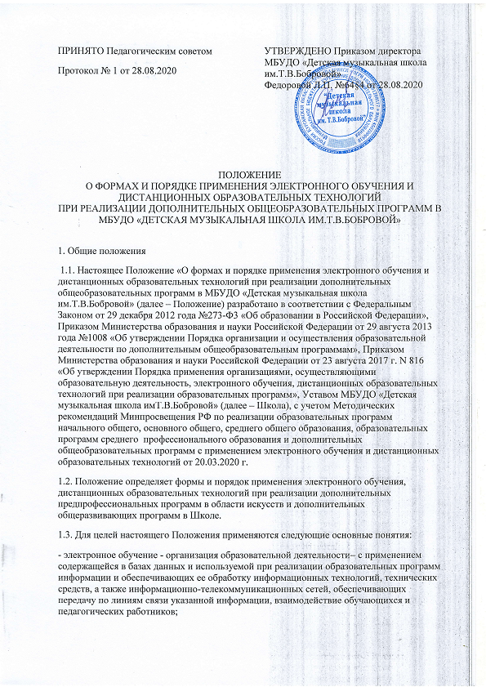

- дистанционные образовательные технологии - образовательные− технологии, реализуемые в основном с применением информационно-телекоммуникационных сетей при опосредованном (на расстоянии) взаимодействии обучающихся и педагогических работников;
- дистанционное обучение – реализация образовательных программ− с применением электронного обучения, дистанционных образовательных технологий.
1.4. Дистанционное обучение в Школе обеспечивается применением совокупности образовательных технологий, позволяющих осуществить интерактивное взаимодействие участников образовательных отношений, независимо от места их нахождения, через электронные каналы доступа в сети Интернет.
1.5. Образовательные программы Школы реализуются в очной форме обучения. Дистанционное обучение может применяться в Школе частично, как дополнение к основной форме обучения, в целях обеспечения индивидуальных образовательных потребностей обучающихся и с учетом педагогической целесообразности в следующих случаях:
- в случае освоения части образовательной программы с применением дистанционного обучения при реализации индивидуального учебного плана обучающегося;
- в случае длительной болезни, реабилитационного периода обучающегося (при отсутствии медицинских противопоказаний);
- в случае реализации адаптированной образовательной программы для обучающихся с ограниченными возможностями здоровья; - при реализации учебных планов дополнительных предпрофессиональных программ в части раздела «Консультации»; - при организации внеаудиторной домашней работы обучающихся;
- при реализации отдельных мероприятий в рамках программы творческой и культурно-просветительской деятельности Школы.
1.6. Дистанционное обучение в Школе может осуществляться в отношении всего контингента обучающихся в отдельные периоды времени, когда проведение занятий в очной форме не представляется возможным по независящим от Школы причинам, а именно в следующих случаях:
- временное приостановление занятий в очной форме обучения правовыми актами Президента РФ, Правительства РФ, федеральных органов исполнительной власти, Губернатора Курганской области, органов исполнительной власти Курганской области, органов местного самоуправления, Учредителя Школы, связанное с объявлением карантина, введением режима повышенной готовности, чрезвычайной ситуации и иных ограничительных мер;
- временное приостановления занятий в очной форме обучения в связи с неблагоприятными погодными условиями;
- временное приостановления занятий в очной форме обучения в связи с аварией.
1.7. Использование дистанционного обучения в образовательном процессе Школы предусматривает значительную долю самостоятельных занятий обучающихся, методическое и дидактическое обеспечение, систематический контроль и оценку результатов деятельности обучающихся со стороны Школы, а также поддержку и регулярный контроль домашних занятий со стороны родителей (законных представителей) несовершеннолетних обучающихся.
2. Цель и задачи использования дистанционного обучения в Школе
2.1. Основной целью использования дистанционного обучения является предоставление обучающимся возможности освоения дополнительных предпрофессиональных программ в области музыкального искусства и дополнительных общеразвивающих программ непосредственно по месту жительства или его временного пребывания (нахождения), а также предоставление условий для обучения с учетом особенностей психофизического развития, индивидуальных возможностей и состояния здоровья обучающихся, обучение по индивидуальному учебному плану при закреплении материала, освоении новых тем по учебным предметам и выполнении внеаудиторной самостоятельной работы.
2.2. Использование дистанционного обучения в Школе способствует решению следующих задач:
- создание условий для реализации индивидуальной образовательной траектории и персонализации обучения;
- повышение качества обучения за счет применения средств современных информационных и коммуникационных технологий;
- обеспечение открытому доступу к различным информационным ресурсам для образовательного процесса в любое удобное для обучающегося время;
- создание единой образовательной среды Школы;
- повышение эффективности учебной деятельности, интенсификации самостоятельной работы обучающихся;
- повышение эффективности организации учебного процесса.
2.3. Основными принципами применения дистанционного обучения в Школе являются: - принцип доступности, выражающийся в предоставлении всем обучающимся возможности освоения дополнительных предпрофессиональных программ в области искусств, дополнительных общеразвивающих программ непосредственно по месту жительства или временного пребывания; - принцип персонализации, выражающийся в создании условий (педагогических, организационных и технических) для реализации индивидуальной образовательной траектории обучающегося;
- принцип интерактивности, выражающийся в возможности постоянных контактов всех участников образовательного процесса с помощью информационно- образовательной среды; - принцип адаптивности, позволяющий легко использовать учебные материалы нового поколения, содержащие цифровые образовательные ресурсы, в конкретных условиях учебного процесса, что способствует сочетанию разных дидактических моделей проведения учебных занятий с применением дистанционных образовательных технологий и сетевых средств обучения;
- принцип гибкости, дающий возможность участникам учебного процесса работать в необходимом для них темпе и в удобное для себя время; - принцип модульности, позволяющий использовать обучающимся и педагогическим работникам необходимые им сетевые учебные курсы (или отдельные составляющие учебного курса) для реализации индивидуальной образовательной траектории обучающегося;
- принцип оперативности и объективности оценивания учебных достижений обучающихся.
3. Формы дистанционного обучения в Школе
3.1. Основными формами организации дистанционного обучения в Школе являются:
- индивидуальные on-line уроки (в том числе использованием сервисов Skype, WhatsApp, Zoom и др.); -
групповые on-line уроки, вебинары и видеоконференции (в том числе использованием сервисов Skype, Zoom и др.);
- on-line тестирование (в том числе с применением тестов в сервисе Google- формы);
- on-line консультации (в том числе использованием сервисов Skype, WhatsApp, электронной почты, телефонной связи);
- работа обучающегося в комбинированной образовательной среде, созданной преподавателем, в том числе на электронных образовательных платформах (Google Classroom и др), с предоставлением обучающимся видео-уроков, записанных преподавателем, обучающих фильмов и видеороликов, электронных пособий и учебников, мультимедийных презентаций, аудиозаписей аккомпанемента исполняемых произведений, записанных концертмейстером, минус-фонограмм, музыкальных диктантов, фрагментов для слухового анализа, нотных материалов, ссылок на on-line тренажеры музыкального слуха, ссылок на видеозаписи произведений по слушанию музыки и музыкальной литературе, тесты, текстовые материалы, вопросы и задания; - выполнение заданий обучающимися путем выполнения письменных работ, онлайн тестов, запись аудио и видеофайлов с исполнением произведений, выполнение творческих заданий, создание презентаций и.др;
- организацию работы с ресурсами официального сайта Школы, облачными сервисами, Google- документами и т.п.;
- организацию культурно-просветительской деятельности посредством посещения обучающимися он-лайн концертов и спектаклей, виртуальных выставок и экскурсий.
4. Порядок организации дистанционного обучения в Школе
4.1. Применение дистанционного обучения при реализации дополнительных общеобразовательных программ может осуществляться по инициативе Школы, либо по инициативе родителей (законных представителей) несовершеннолетних обучающихся. 4.2. В случаях, предусмотренных п. 1.6, настоящего Положения, решение о применении дистанционного обучения в отношении всего контингента обучающихся принимает Школа в лице ее руководителя.
4.2.1. Решение о применении дистанционного обучения в отношении всего контингента обучающихся утверждается Приказом руководителя Школы и доводится до сведения родителей (законных представителей) обучающихся.
4.2.2. Если применение дистанционного обучения в отношении всего контингента обучающихся, предусмотренное п. 1.6. настоящего Положения, продолжается по причинам, не зависящим от Школы, более 14 дней, согласие родителей (законных представителей) обучающихся на временный перевод обучающихся на обучение с применением дистанционных технологий оформляется заявлением.
4.3. В случаях, предусмотренных п. 1.5. настоящего Положения, решение о применении дистанционного обучения может быть принято по инициативе родителей (законных представителей) несовершеннолетних обучающихся по заявлению на имя руководителя Школы. Решение о применении дистанционного обучения принимается Педагогическим советом Школы и утверждается приказом руководителя Школы.
4.4. При применении дистанционного обучения обучающиеся и родители (законные представители) несовершеннолетних обучающихся должны быть ознакомлены с перечнем обязательных и дополнительных образовательных ресурсов по осваиваемой образовательной программе.
4.5. Педагогические работники, реализующие образовательные программы с использованием дистанционных образовательных технологий, должны иметь уровень подготовки в следующих областях: методика использования дистанционных образовательных− технологий в образовательном процессе; начальный уровень компьютерной грамотности (MS Word, MS− Excel, MS PowerPoint); навыки работы в Интернет (электронная почта, поиск информации);
− навыки работы на используемых платформах и сервисах.
4.6. Для организации обучения с использованием электронного обучения и осуществления контроля результатов обучения, преподаватели Школы должны использовать образовательные онлайн-платформы, обеспечивающие идентификацию личности обучающегося.
4.7. При проведении уроков в on-line формате (on-line уроки, вебинары, видеоконференции) в целях охраны здоровья обучающихся, Школа обеспечивает сокращение времени проведения урока до 30 минут, а также дает рекомендации родителям (законным представителям) обучающихся по режиму труда и отдыха ребенка в целях организации контроля за домашней нагрузкой обучающегося и недопущения нарушения санитарно-гигиенических норм при работе с электронными средствами обучения.
4.8. При оценке результатов обучения Школа обеспечивает контроль соблюдения условий проведения оценочных мероприятий. Результаты текущего контроля знаний должны быть зафиксированы в классных журналах в соответствии с рабочей программой учебного предмета.
4.9. При организации учебного процесса с использованием дистанционных образовательных технологий, при необходимости, вносятся изменения в рабочие программы учебных предметов, календарно-тематические планы, календарный учебный график, расписание занятий.
4.10. Преподаватели Школы самостоятельно разрабатывают материалы и осуществляют выбор электронных образовательных ресурсов свободного доступа для осуществления образовательного процесса с использованием дистанционных образовательных технологий.
4.11. При применении дистанционного обучения при реализации адаптированных образовательных программ для детей с ограниченными возможностями здоровья, родители (законные представители) несовершеннолетнего предоставляют медицинскую справку, подтверждающую возможность использования компьютера как средства обучения.
4.12. При дистанционном обучении обучающийся и преподаватель взаимодействуют в учебном процессе в следующих режимах: синхронно, используя средства коммуникации и одновременно взаимодействуя друг с другом (on-line); асинхронно, когда обучающийся выполняет какую-либо самостоятельную работу (off-line), а педагог оценивает правильность ее выполнения и дает рекомендации по результатам учебной деятельности. Выбор формы определяется конкретными видами занятий, объемом курса и техническими возможностями Школы и обучающегося. В процессе обучения возможно также взаимодействие обучающихся (заочные дискуссии, учебный проект и иные виды учебной деятельности), которое осуществляется в синхронном и асинхронном режиме.
4.13. В случае проведения мероприятий промежуточной аттестации с применением дистанционных образовательных технологий, результаты промежуточной аттестации фиксируются в электронной ведомости с последующим перенесением в классные журналы преподавателей и общешкольную ведомость.
4.14. Проведение итоговой аттестации обучающихся, освоивших дополнительные предпрофессиональные программы в области музыкального искусства, в дистанционной форме не предусмотрено.
5. Заключительные положения
5.1. Настоящее Положение вступает в силу с момента утверждения приказом директора Школы. Внесение дополнений и изменений в Положение осуществляется в соответствии с требованиями законодательства.
5.2. Настоящее Положение обязательно для исполнения всеми участниками образовательных отношений.
5.3. Один экземпляр настоящего Положения хранится в библиотеке Школы.
5.4. Настоящее Положение подлежит обязательному размещению на официальном сайте Школы http:// https://lira.s-edu.ru в информационно-телекоммуникационной сети Интернет.

